提出フォーム

****最重要事項****
1. はっきりと見える写真が必要です。
2. 以下6つのヘッダー（写真1から6まで）を消去せずサンプル写真をオリジナルの写真に差し替えてください。
3. ひとつのワードのファイルには最大7枚から8枚の写真のみお送りください。
4. お送りいただく際はワードのファイル名をコンテナ番号のみにしていただき、他の名前は付けないでください。例）BMOU2978465
5. Emailの表題: MMA approval request for Booking reference no. xxxxxxxxx

写真 no.1 品物がコンテナの床に触れてないことがわかる写真
Cargo is not supposed to touch container floor.
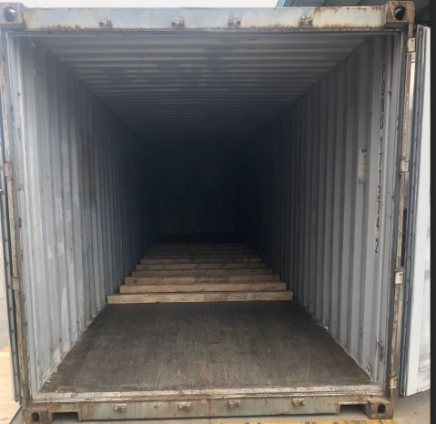

写真 no.2 パイプは両側から固縛して固定していることがわかる写真
Pipes need to be lashed and secured from both the sides.
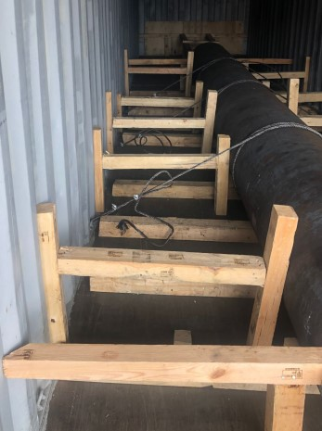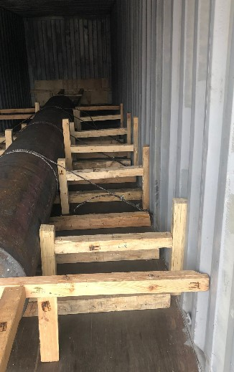

写真 no.3 後ろの端を頑丈なバルクヘッドで適切に固定している写真
Back rear end need to be secured properly with strong bulkhead.
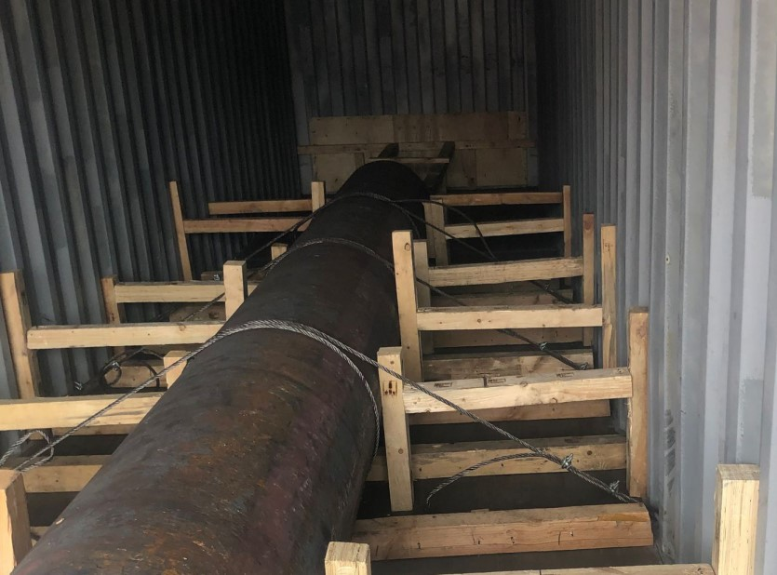

写真 no.4前後両面に丈夫なバルクヘッドでドアへの品物の動きを阻止するよう配置している写真
縦方向の動きや、パイプがコンテナの前壁やドアを貫通して飛び出す危険を防ぐために、コンテナの前面とコンテナのドアの後ろの両方に木材の隔壁を配置してください。
ドアの端にあるバルクヘッドは、コンテナのドアに触れてはいけません。

Solid Bulkhead to be placed at the front rear end to arrest the motion of the commodity to door.
It is recommended that timber bulkheads are placed at both the front of the container and behind the container doors to prevent longitudinal movement and the danger of the pipes penetrating and passing through the container front wall or the doors.
The bulkhead at the door’s end must not touch the container doors.
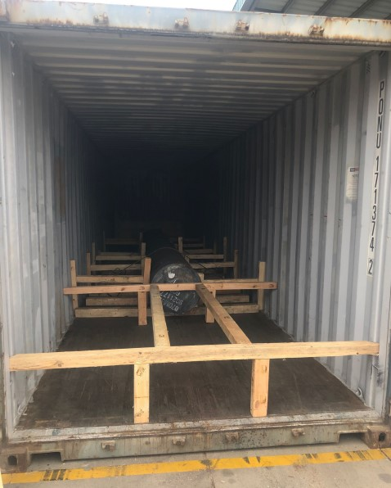

写真 no.5 両側のドアを開けたすべての積み込み状態がはっきりとみえる写真
(こちらの写真では境目と縁と中の品物がはっきりと見えるものであること。 画像は他からの角度ではなく正面からのもの)
Please send us clear/visible two door open photograph as we wanted to see full stuffing.
(In this two-door open photo complete container must be visible along with its border and edges and the commodity inside must be clearly visible. The photos must be clicked straight and not is any other angle)

写真 no.6 コンテナの中に品物が積み込まれている状態とコンテナ番号が見える片方のドアが閉まった写真
(こちらの写真では境目と縁と中の品物がはっきりと見えるものであること。 画像は他からの角度ではなく正面からのもの)
we need one door shut photograph as in one picture we wanted to see the commodity stuff inside the container + container no. (In this one door shut photo complete container must be visible along with its border and edges and the commodity inside must be clearly visible. The photos must be clicked straight and not is any other angle)
